# 自更新服务应用程序操作说明

# **1 自更新服务功能概述**

**为实现客户端应用程序版本更新和文件同步，将原有依赖Oracle数据库做文件更新的方式，升级为基于Web通信架构由文件服务器和自更新客户端程序构成的应用服务，提供并发性能高，稳定性更好，通用性强，部署由2部分构成，分别是：**

* **文件服务器**

**增加新版本的流程：在服务器端开启文件服务器并维护文件目录；当需要更新时，参考markdown示例修改.md文件作为本次更新说明，将最新文件存放到指定目录。**

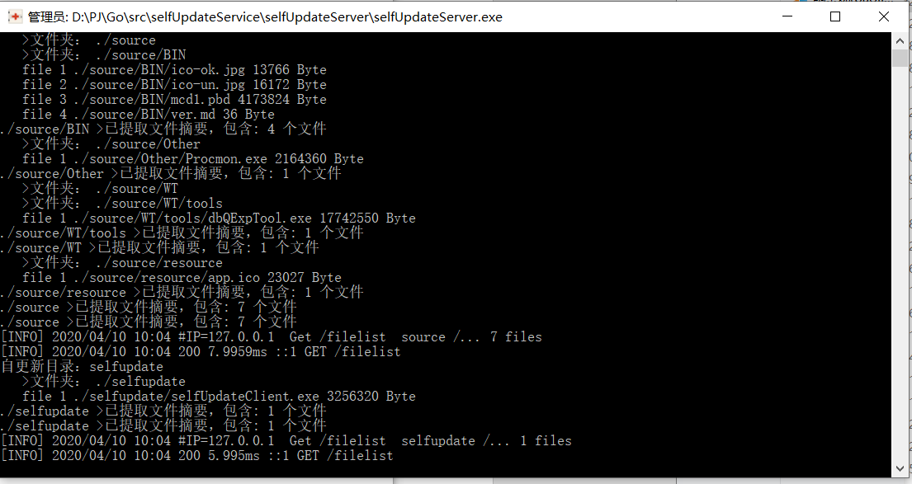

* **自更新客户端程序**

**下载更新文件的流程：启动客户端程序，向服务器请求文件列表Json格式；根据解析后的文件清单，比对本地文件的修改日期，当逾期需要更新时，为用户展示本次更新说明，即WebView页面显示服务器markdown语法编译的reame.md文件。 同时将下载最新文件存放到缓存目录，全部下载成功后，判断应用进程是否在运行中，如果运行则提示退出，然后将最新文件覆盖到配置指定的程序目录，完成本次更新动作。当更新程序自身需要更新时(与服务器文件日期或大小不一致)，将下载最新版本的自更新程序到缓存目录下，调用upSelf.exe并退出，由upSelf.exe完成文件的覆盖动作。再次启动既是最新版本。**

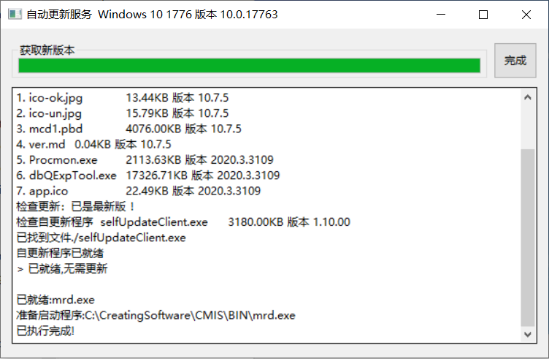

**程序运行实现了配置化管理，由2个配置文件完成以上流程：**

* **Serverconfig.ini 服务器配置**

**关于服务器的配置**

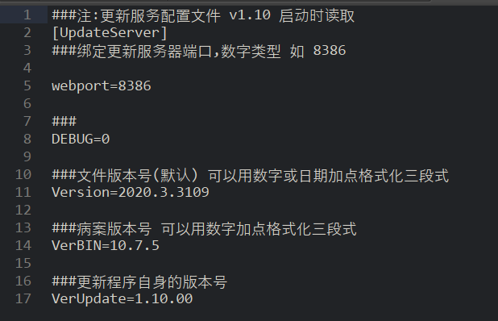

**只需要在初始使用时，设置绑定的端口号。**

**每次上传更新版本时修改版本号。**

* **selfUpdate.ini 客户端配置**

**关于客户端的配置**

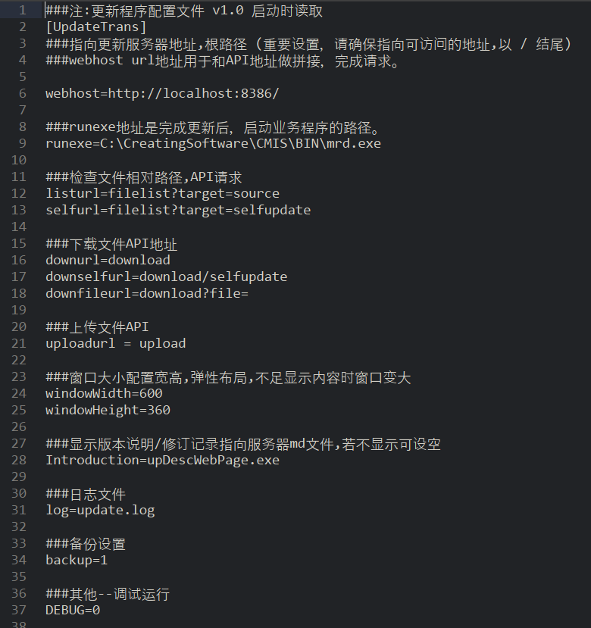

**设置webhost请求的url地址**

**设置runexe 自动调用的应用程序路径**

**设置DEBUG=1 更新动作完成后不自动退出，可以查看过程信息。 当DEBUG=0 时不会等待，直接启动病案程序。**

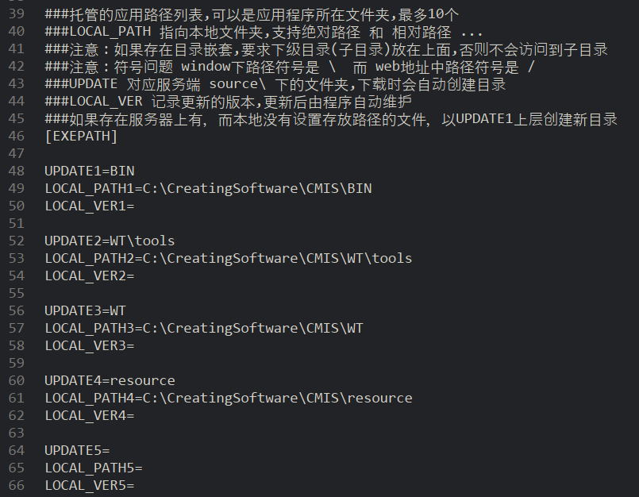

**托管更新的目录，设置每一组UPDATE路径，最多10组目录，不需要的可以留空，这是更新文件最终拷贝的路径。如果含有目录嵌套关系的排序要求子目录在上面。**

# **2程序文件目录**

## **2.1 文件目录及说明**

**如上图，应用程序文件不需要安装，拷贝后即可直接以管理员身份运行(由于涉及端口http通信需要windows权限)。**

## 更新服务功能清单 v1.0

本更新服务由文件服务器和客户端版本管理程序组成，主要用于维护版本状态保持同步更新。  
  
支持自更新、强制更新、热更新 (**扩展**)、计划更新 (**扩展**)。  
  
版本更新说明支持**MarkDown**标记显示。

## 功能清单

更新服务已支持功能，说明如下:

* **文件服务器** 用于管理托管程序及自身的版本更新。
  + selfupdate 自更新文件夹,用于维持更新程序自身。
  + source 更新程序文件夹,用于主要业务程序的更新。
  + upload 上传文件夹,用于接收客户端上传的文件。
  + Serverconfig.ini 配置说明文档,监听端口等运行设定。
  + trans.log 运行日志，只读。供调试分析。
* **检查版本** 根据当前版本号发出请求由服务器检查是否  
  存在更新内容。  
  [检查版本接口调用](https://www.mdeditor.com/checkver)  
  获取文件目录。
  + [文件服务清单1 source](https://www.mdeditor.com/filelist?target=source)
* **自更新** 根据客户端程序修改时间和文件大小，与文件服务器  
  比对。如果有差异将最新文件下载到客户端。维持基础功能同步更新。  
    
  [自更新接口调用](https://www.mdeditor.com/selfver)  
  获取文件目录。
  + [文件服务清单2 self](https://www.mdeditor.com/filelist?target=selfupdate)

NOTE: “自更新” 在运行时 LoaderExe 加载下载补丁包后  
UpdateExe 负责更新自身。

* **下载文件**. 加载更新包
  + [下载文件](https://www.mdeditor.com/download)
  + [下载自更新文件](https://www.mdeditor.com/download/selfupdate)
  + [下载指定文件](https://www.mdeditor.com/download?file=./source/BIN/ico-ok.jpg)
* **更新反馈**. 上报更新结果
  + [更新情况](https://www.mdeditor.com/result?act=1&time=10&size=1024)
* **上传文件**. 上传文件到服务器 upload 目录
  + [上传文件](https://www.mdeditor.com/upload) 缓存在 upload
  + [同步到更新](https://www.mdeditor.com/syncfiles) 推送供下载使用, 移动到 source
* **托管程序**. 纳入版本维护支持的程序有：
  + 病案统计管理 病案首页信息编码、质控、统计分析、医疗指标报表。
  + 病案首页上报工具 病案首页信息查询、编码转换、规则校验、导出上报。
  + 单点登录程序 集成平台单点登录。
* **兼容性**. 本程序由 go 语言编码，采用最快的Iris Web通讯框架和  
  生态链中成熟中间件组合。  
    
  服务符合安全生产标准，具有如下特点：
  + 网络并发性能
  + 体积小依赖少
  + 支持强制更新 、热更新 、通知内容 和创建还原点。
  + 支持自更新 ，降低运维负担。